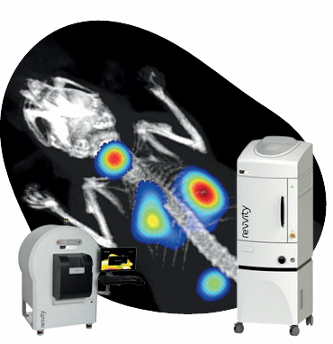 | Focus sur l’imagerie in vivo  Gustave Roussy, PFIC  Vendredi 2 Octobre, 12h-17h  PR2 | 
Invitation – Formulaire de réponse a renvoyer pour le 25 septembre au plus tard

Contacts Revvity:
beatrice.davidshevlin@revvity.com , guillaume.reveillon@revvity.com

Contact PFIC :
valerie.rouffiac@gustaveroussy.fr

1- Participerez-vous à cette 1/2 journée ?

☐Présentation uniquement (13h-14h)
☐Démonstrations sur instruments uniquement (14h-17h)
☐Présentation et démonstrations

2- Quels sujets souhaiteriez-vous voir aborder pendant cette demi-journée ?

3- Connaissez-vous les instruments d’imagerie petit animal disponibles sur la plateforme ? Si oui, pouvez-vous décrire brièvement leurs modalités ?

4- Quelles techniques d’imagerie in vivo utilisez-vous actuellement ?

☐Bioluminescence
☐Fluorescence
☐Microtomographie
☐Plusieurs de ces modalités

5- Connaissez-vous les intérêts et limites de la bioluminescence ? Si oui, pouvez-vous les décrire brièvement :

6- Connaissez-vous les intérêts et limites de la fluorescence ? Si oui, pouvez-vous les décrire brièvement :

7- Connaissez-vous les intérêts et limites de la microtomographie ? Si oui, pouvez-vous les décrire brièvement :

8- Rencontrez-vous des limites techniques sur ces machines par rapport à votre projet scientifique ?

☐Non
☐Oui. Lesquelles :

9- Avez-vous un projet de recherche pour lequel aucune de ces techniques ne peut répondre selon vous ?

☐Non
☐Oui. Pouvez-vous le décrire brièvement :

10- Le co-enregistrement optique/microCT a-t-il un intérêt pour vous ?

☐Non
☐Oui

11- Si vous comptez participer à des ateliers, quelle modalité souhaitez-vous voir aborder ?

☐ Optique (bioluminescence/fluorescence)
☐ Microtomographie
☐ Les deux

12- Utilisez-vous la microscopie en complément de l'imagerie in vivo?

☐ Non
☐ Oui

Type de microscope : …………………….
Formulaire à renvoyer à Revvity et la PFIC (cf.contacts). Merci pour votre collaboration.

